МИНОБРНАУКИ РОССИИ

Федеральное государственное бюджетное образовательное учреждение высшего образования

НИЖЕГОРОДСКИЙ ГОСУДАРСТВЕННЫЙ ТЕХНИЧЕСКИЙ

УНИВЕРСИТЕТ им. Р.Е.АЛЕКСЕЕВА

Институт радиоэлектроники и информационных технологий

Кафедра информатики и систем управления

Лабораторная работа № 3 «Основы работы в командной строке Windows.»

ПОЯСНИТЕЛЬНАЯ ЗАПИСКА

к лабораторной работе

по дисциплине

Основы информатики

РУКОВОДИТЕЛЬ:

________________ Степаненко М.А.

СТУДЕНТ:

________________ Федичев С.А.

22-ПМ-1

Работа защищена «___» ____________

С оценкой ________________________

**1)**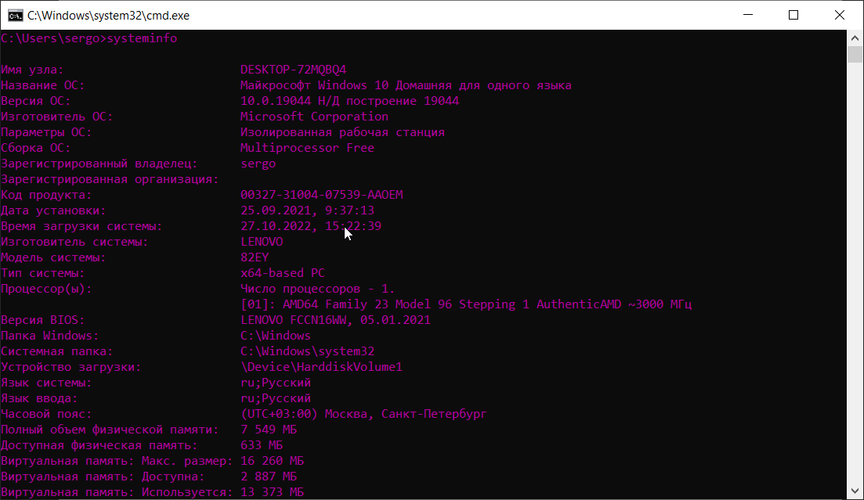

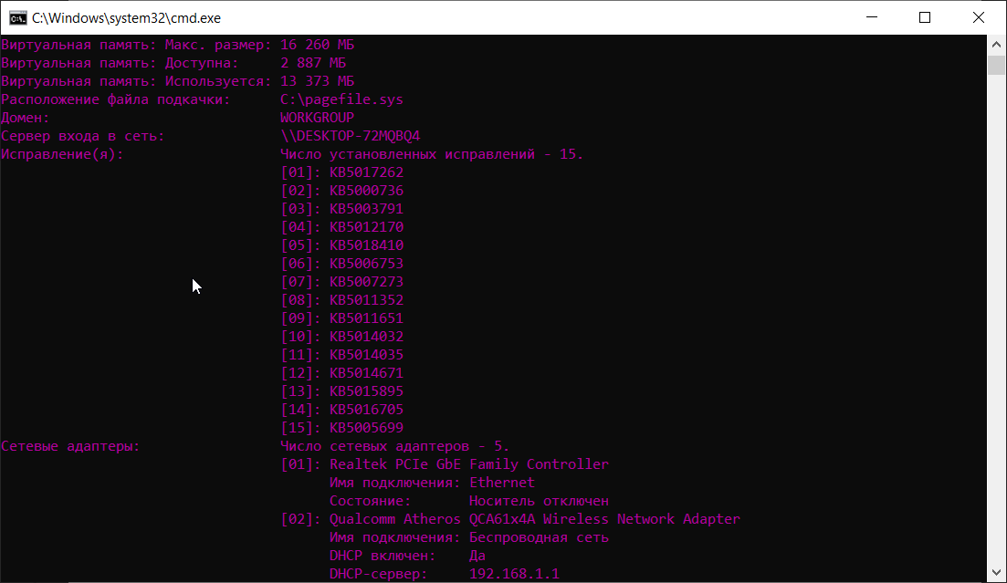

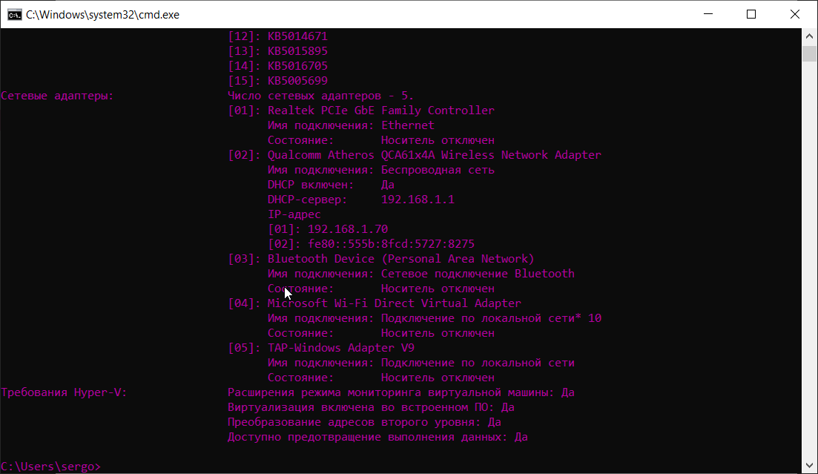

**2)**

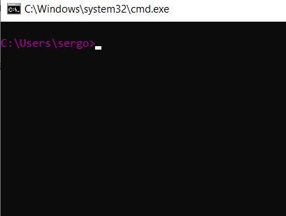

**3)**

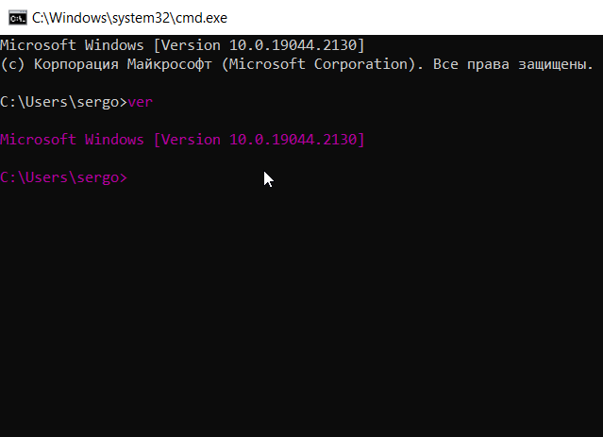

4) 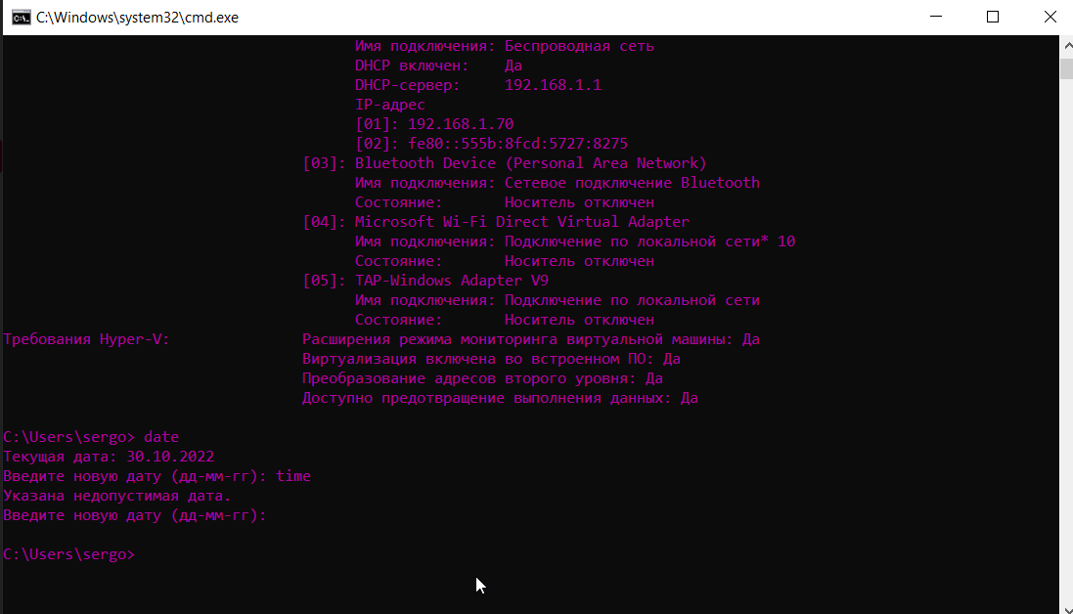

5

5)

Стрелки могут вызывать предыдущие команды, F7 выводит команды которые мы вводили ранее

F9 копирует командную строку из F7

Alt+F7 очищает список команд

**II**

1. ,2)

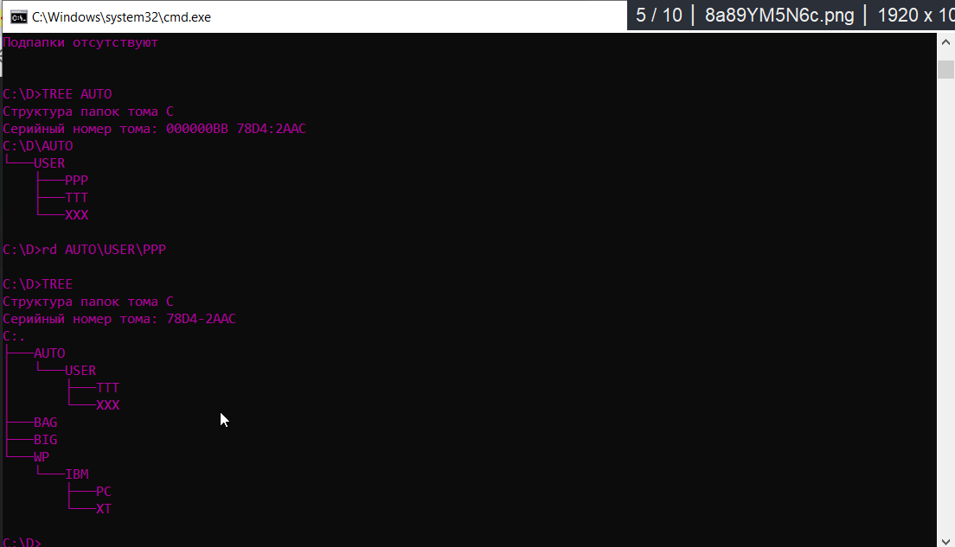

3)4)5)6)

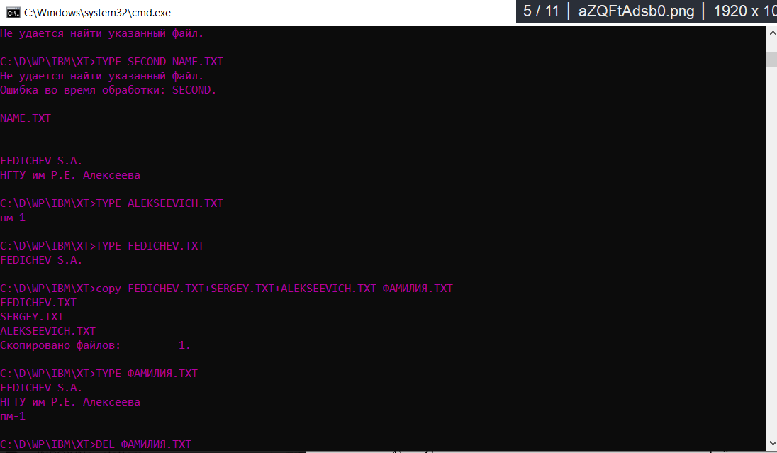

7)8)9)10)

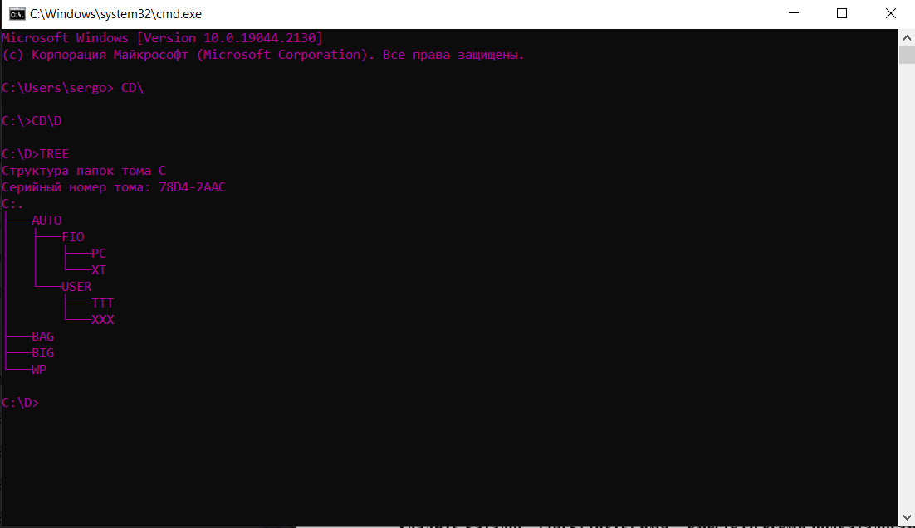

Итог. Я научился работать с основными командами в консоли windows.